

第九届全国大学生计算机系统能力培养大赛
“龙芯杯”竞赛总结报告（个人赛）

指令集： LoongArch
姓 名： 缪泽晔

2025 年 08月 30日

目 录
一、概述 1
1.1 初赛/决赛指标 1
1.2 设计概述 1
二、系统详细设计 2
2.1 系统整体架构设计 2
2.2 子模块1设计 3
2.3 子模块2设计 4
三、关键技术及特色/亮点 5
四、调试及优化 6
4.1 测试方法 6
4.2 调试和优化过程 7
五、复赛编程题设计 8

一、概述

1.1 初赛/决赛指标
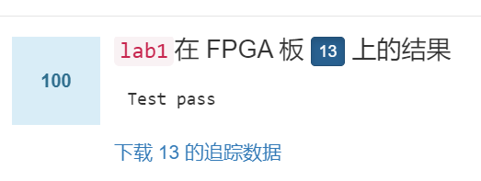
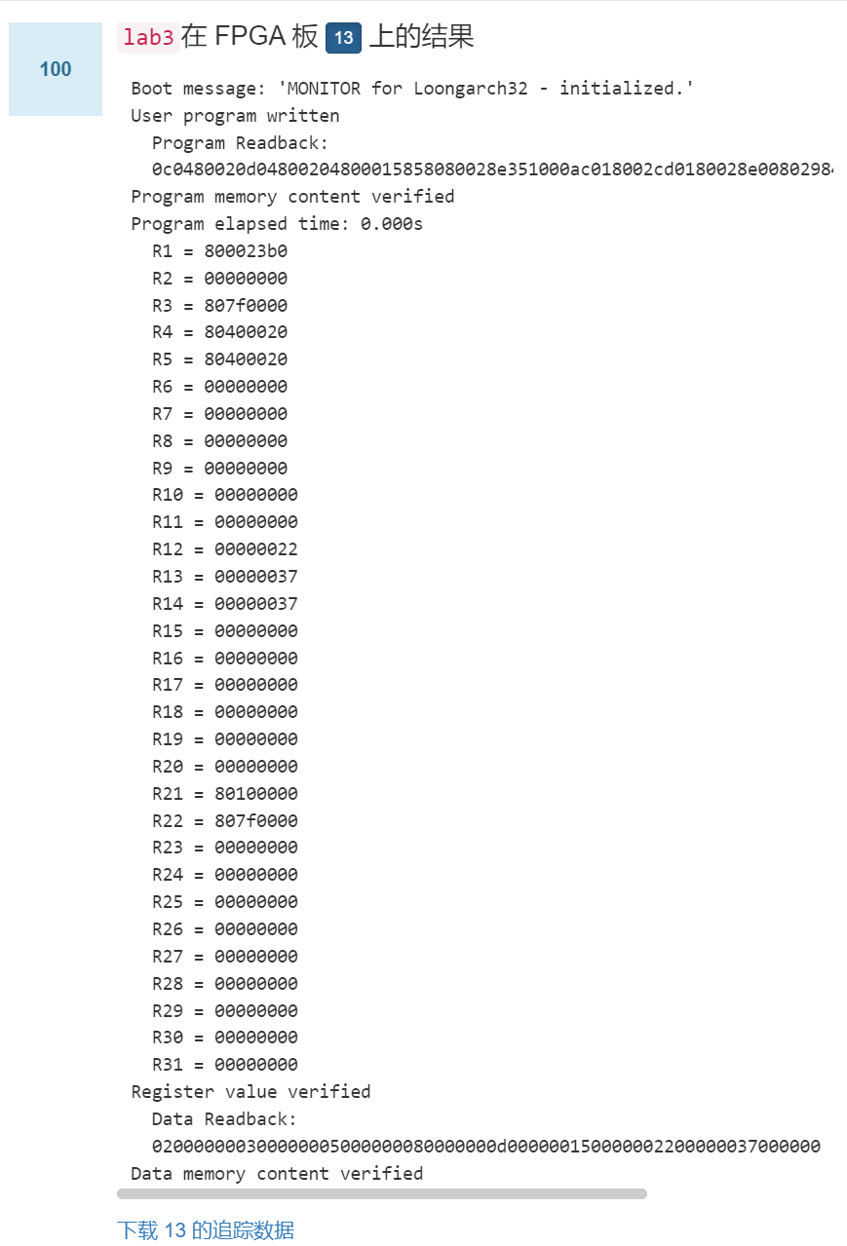
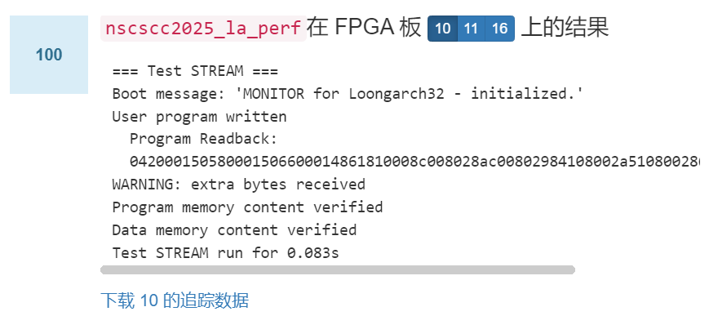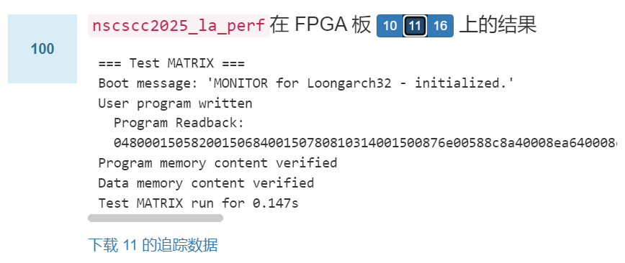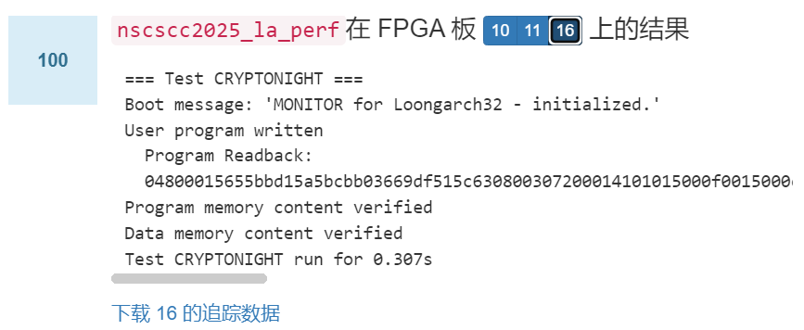
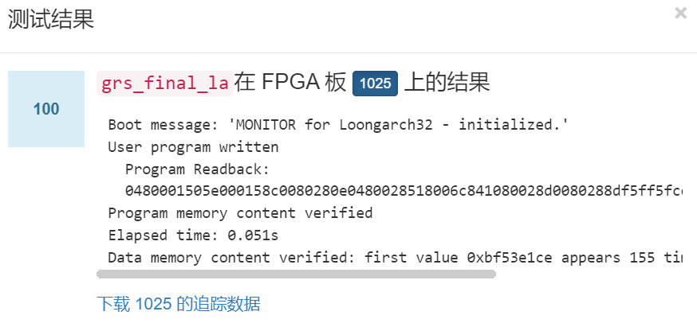
初赛最终频率145MHz，决赛最终频率155MHz

1.2 设计概述
本系统是一个添加了ICache的单发射五级流水线CPU，实现了LoongArch32指令集中的46条基础指令，采用了数据前递的方法解决数据相关问题，采用了阻塞流水线的方法解决Load-Use冒险，采用了缓存信号和状态机来解决SRAM访问冲突问题，采用了动态分支预测器解决分支跳转问题，采用了多周期访存解决访存限制频率问题。在此之上本系统专门设计了一个除法器模块，将基于前导零的快速除法和不恢复余数除法相结合，用于解决单周期除法运行时间长，会降低频率的问题。

二、系统详细设计

2.1 系统整体架构设计
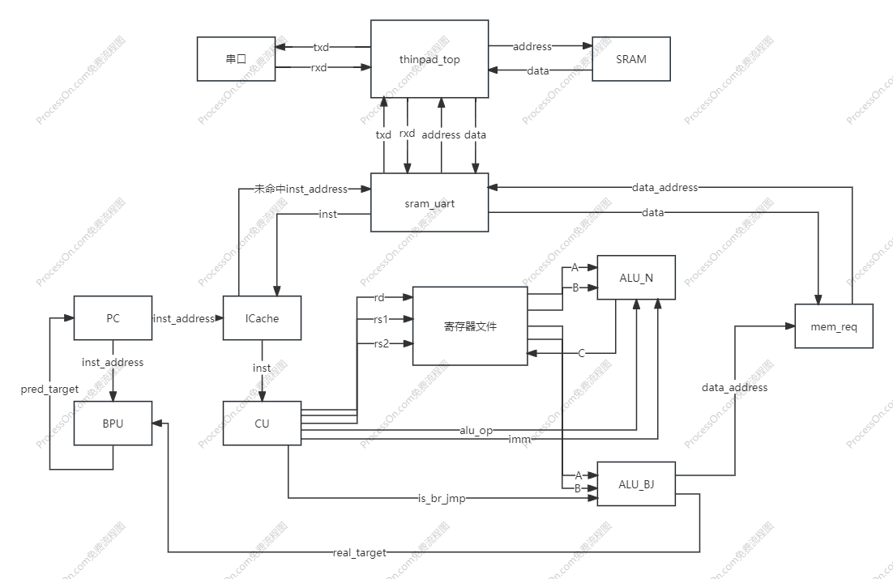
简略架构图
本系统以通用的thinpad_top作为外部交互模块，用于传递SRAM信号和串口信号，其下属的mycpu_top模块则用于传递外部信号，以及实现myCPU与inst_cache、sram_uart之间的信号传递。其中，myCPU负责指令的执行，inst_cache负责从SRAM中取指和提供指令给CPU，sram_uart负责产生SRAM和串口的相关信号。而在myCPU中划分了取指、译码、执行、访存、写回五级流水线。在取指阶段，PC和NPC模块负责更迭CPU的PC值并提供给BPU进行分支预测跳转，BPU则负责预测跳转以及修正预测错误。在译码阶段，CU负责解码取回指令，EXT负责对指令中的立即数进行扩展。在执行阶段，ALU_BJ负责计算分支跳转的方向，ALU_N负责计算其他指令的结果，这样分开主要是为了不让长时间的乘法延长分支预测的关键路径，divider就负责单独的除法运算。在访存阶段，RAM_EXT负责扩展从主存中读回的数据，MEM_REQ负责产生数据读写信号。在写回阶段，就没有专属模块了，只有将数据写回RF寄存器模块的操作。单独的data_forward模块就负责将数据前递了。

2.2 BPU设计
模块用指令地址进行分支预测跳转，减少CPU停顿时间。模块接收当前PC值，并给出对应的预测跳转方向和预测跳转地址，并通过接收EX阶段的实际跳转方向和地址进行校对，更新表项。模块内部实际上就是一个大型查找表，负责根据过往历史进行预测判断。

2.3 inst_cache设计
模块用于缓存取回的指令，避免对同一条指令的多次读取，造成时间浪费。对于CPU，模块负责接收指令请求和地址，返回指令和取指忙信号。对于SRAM，模块在SRAM就绪后，发出读请求，以及接收读回数据。模块内部采用二路组相联存储，有IDLE和REFILL两个状态，IDLE负责处理读请求，REFILL负责从SRAM中读取数据，由hit信号进行控制。

2.4 divider设计
模块简单地实现了计组课上学过的不恢复余数除法，再多加了一个前导0的判断，减少除法时间，但由于测试没有除法指令，没有用上这个模块。

2.5 sram_uart设计
模块实现了串口的数据收发以及sram的数据存取。对串口的接收数据进行了缓存，方便随时读取，又采用了状态机和仲裁结构对指令数据进行有优先级的sram的读写。

2.6 rx_data设计
一个简单的对串口功能进行检测的模块，需要配合kernel.bin文件一起使用。运用状态机循环输入数据，如果串口功能正常，接收端能持续接收到数据。

三、关键技术及特色/亮点
简单的运用了icache，再加了一个除法器模块，没有在五级流水线上添加太多额外模块。AXI总线由于影响访存速度删去了，而dcache由于不好维持内存和缓存一致性也删去了。icache还是好用的，毕竟指令数量少，但是循环多，可以有效减少取指时间。

四、调试及优化

4.1 测试方法
测试方法主要是跑仿真，除了给的lab1和lab3文件外，自己写了几个测试文件和测试样例。好处就是能找出绝大部分情况下CPU存在的问题，坏处就是无法对CPU的性能进行测试比较。

4.2 调试和优化过程
卡频率的主要原因还是分支预测，因为分支预测的实际地址和方向计算也是个大工程，一开始的解决方案是将ALU拆成两个，一个负责正常运算，一个负责分支预测相关结果的计算，后来又把分支预测器里的tag比较删了，减少工作量，但实际效果不变。最后想尝试将分支预测是否跳转的判断提前，但反而因为其他原因降低了频率，就没改。另一个限制效率的要点就是访存周期，这个由于我设计的原因很难改成组合逻辑，所以访存多了一两个不必要的周期。

五、复赛编程题设计
